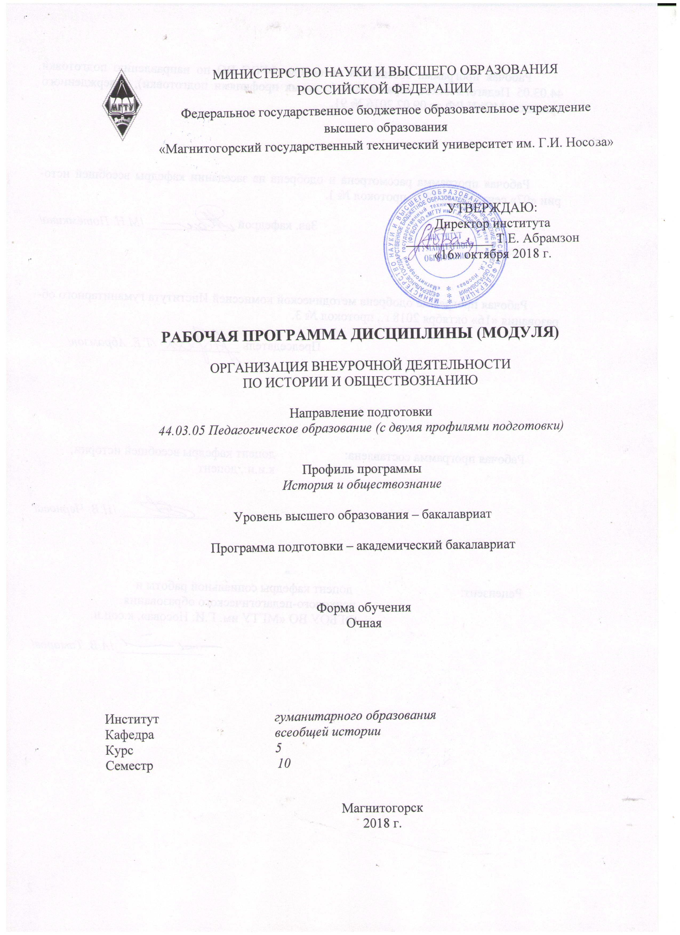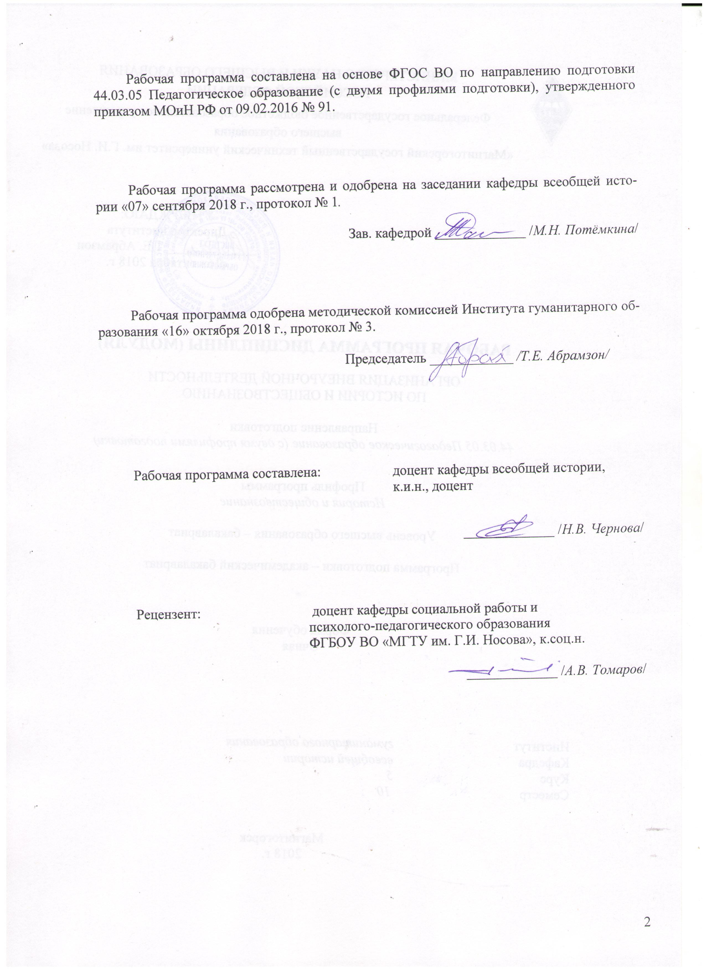
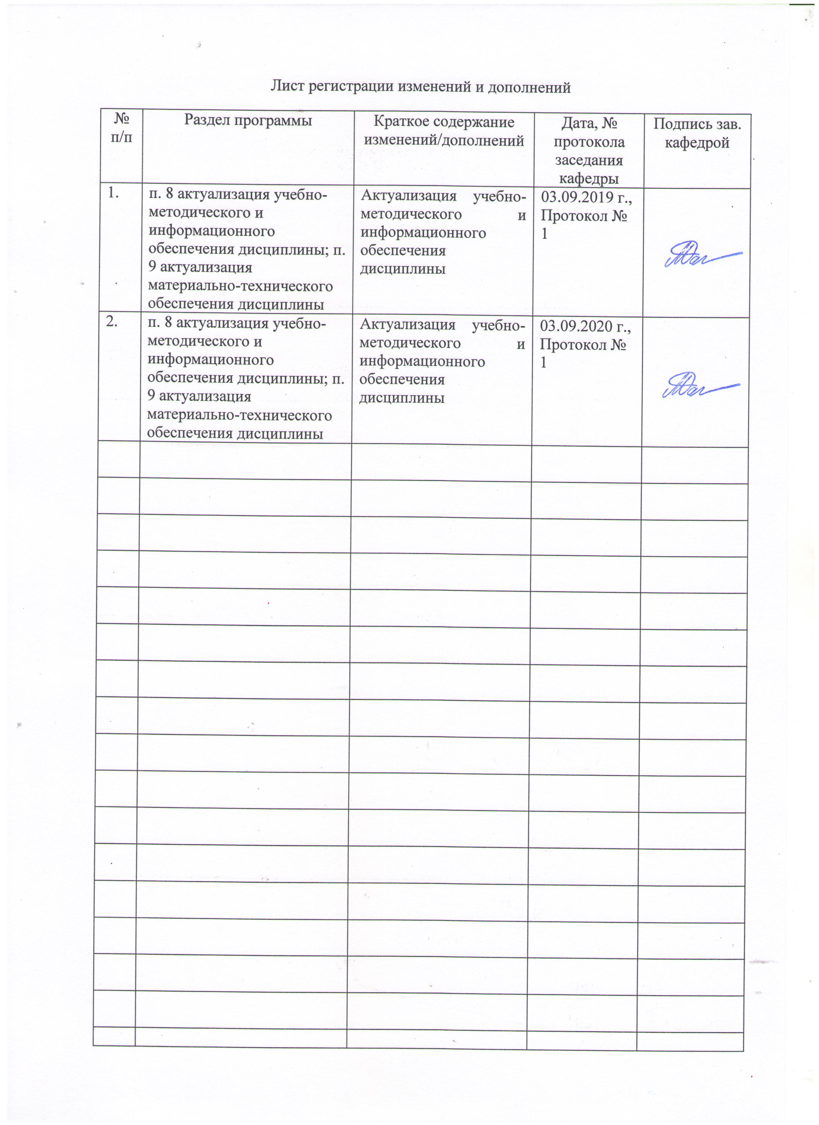
1 Цели освоения дисциплины
Целями освоения дисциплины «Организация внеурочной деятельности по истории и обществознанию» является формирование и развитие общекультурных и профессиональных компетенций в области организации внеурочной деятельности по истории и обществознанию. В области воспитания целью дисциплины является развитие у обучающихся личностных качеств, способствующих их творческой активности, общекультурному росту и социальной мобильности, умения работать индивидуально и в коллективе, целеустремленности и настойчивости в достижении целей. В области обучения целью дисциплины является формирование общекультурных и профессиональных компетенций, позволяющих выпускнику успешно работать в избранной сфере деятельности и быть востребованным на рынке труда.

2 Место дисциплины в структуре образовательной программы
подготовки бакалавра
Дисциплина Б.1.В.30 «Организация внеурочной деятельности по истории и обществознанию» входит в вариативную часть блока 1 образовательной программы.
Для изучения дисциплины необходимы знания (умения, владения), сформированные в результате изучения Б1.В.21 Методика преподавания обществознания в школе, Б1.В.31 Основы вожатской деятельности, Б1.В.ДВ.15.01 Методика обучения и воспитания Истории. Учащиеся должны владеть терминологическим аппаратом, уметь составлять рабочие программы, находить и ориентироваться в актуальной методической литературе.
Знания (умения, владения), полученные при изучении данной дисциплины будут необходимы для прохождения производственной - преддипломной практики и государственной итоговой аттестации.

3 Компетенции обучающегося, формируемые в результате освоения
дисциплины (модуля) и планируемые результаты обучения
В результате освоения дисциплины (модуля) «Организация внеурочной деятельности по истории и обществознанию» обучающийся должен обладать следующими компетенциями:

Структурный  элемент  компетенции | Планируемые результаты обучения
ОК-2 способностью анализировать основные этапы и закономерности исторического развития для формирования гражданской позиции
Знать | - задачи и формы организации внеурочной деятельности по истории и обществознанияю  - Концепцию духовно-нравственного развития и воспитания личности гражданина РФ
Уметь | Разработать проект по организации внеурочной деятельности по истории  - Разработать проект по организации внеурочной деятельности по обществознанию
Владеть | - Навыками внеурочной деятельности как способом реализации основной общей образовательной программы
ПК-3 способностью решать задачи воспитания и духовно-нравственного развития, обучающихся в учебной и внеучебной деятельности
Знать | - нармативно-правовую и методическую базу по организации внеурочной деятельности по истории и обществознанию  - основные определения и понятия внеурочной деятельности по истории и обществознанию
Уметь | - Защитить проект по организации внеурочной деятельности по истории  - Защитить проект по организации внеурочной деятельности по обществознанию
Владеть | - Навыками организации внеурочной деятельности по истории  - Навыками организации внеурочной деятельности по обществознанию

4 Структура и содержание дисциплины
Общая трудоемкость дисциплины составляет 4 зачетных единиц 144 акад. часов, в том числе:
– контактная работа – 55 акад. часов:
– аудиторная – 55 акад. часов;
в форме практической подготовки – 15 часов;
– внеаудиторная – 0 акад. часов
– самостоятельная работа – 53 акад. часов;
– подготовка к экзамену – 36 акад. часа

Раздел/ тема  дисциплины | Семестр | Аудиторная  контактная работа  (в акад. часах) |  |  | Самостоятельная работа (в акад. часах) | Вид самостоятельной  работы | Форма текущего контроля успеваемости и  промежуточной аттестации | Код и структурный  элемент  компетенции
Раздел/ тема  дисциплины | Семестр | лекции | лаборат.  занятия | практич. занятия
1. Раздел Нормативно-правовое и методическое обеспечение внеурочной деятельности |  |  | -
1.1. Нормативно-правовое обеспечение внеурочной деятельности | А | 2 | - | 5 | 8 | Конспектирование отдельных положений НПА, составление методических материалов | Работа на семинарском занятии, заполнение методической копилки | ОК-2 – з  ПК-3 – з
1.2. Методическое обеспечение внеурочной деятельности | А | 4 | - | 6 | 9 | Конспектирование отдельных положений методической литературы, составление схемы «Место внеурочной деятельности в реализации основной общей образовательной программы», составление методических материалов | Работа на семинарском занятии, заполнение методической копилки | ОК-2 – з  ПК-3 – з
Итого по разделу |  | 6 | - | 11 | 17
2. Внеурочная деятельность по истории
2.1. Направления и формы | А | 4 | - | 6 | 10 | Разработать и оформить должным образом проект организации самостоятельной и массовой работы учащихся (2 проекта) | Работа на семинарском занятии, защита проектов | ОК-2 – зув  ПК-3 – зув
2.2. Использование ИТ | А | 4 | - | 5 | 8 | разработать и оформить должным образом проект по организации внеурочной деятельности учащихся с использованием ИТ. Групповая работа: составление каталога сайтов при помощи ресурса образовательного портала ВИКИ | Оформленный проект, каталог сайтов | ОК-2 – зув  ПК-3 – зув
Итого по разделу |  | 8 | - | 11 | 18
3. Внеурочная деятельность по обществознанию
3.1. Направления и формы | А | 4 | - | 6 | 10 | разработать и оформить должным образом проект организации самостоятельной и массовой работы учащихся (2 проекта) | Работа на семинарском занятии, защита проектов | ОК-2 – зув  ПК-3 – зув
3.2. Использование ИТ | А | 4 | - | 5 | 8 | разработать и оформить должным образом проект по организации внеурочной деятельности учащихся с использованием ИТ. Групповая работа: составление каталога сайтов при помощи ресурса образовательного портала ВИКИ | Оформленный проект, каталог сайтов | ОК-2 – зув  ПК-3 – зув
Итого по разделу |  | 8 | - | 11 | 18
Итого за семестр |  | 22 | - | 33 | 53 |  | Промежуточная аттестация экзамен
Итого по дисциплине |  | 22 | - | 33 | 53

5 Образовательные и информационные технологии
В преподавании дисциплины «Организация внеурочной деятельности по истории и обществознанию» используются активные и интерактивные педагогические технологии, которые требуют более активного участия студентов в образовательном процессе.
Активные технологии предполагают взаимодействие со студентами. Студенты являются активными участниками образовательного процесса. Целью таких занятий является изучение, углубление и обобщение знаний, полученных на лекциях и в процессе самостоятельной работы. Наиболее подходящими являются технологии проблемного обучения – организация образовательного процесса, которая предполагает постановку проблемных вопросов, создание учебных проблемных ситуаций для стимулирования активной познавательной деятельности студентов. Востребованные формы технологии проблемного обучения:
Проблемная лекция – изложение материала, предполагающее постановку проблемных и дискуссионных вопросов, освещение различных научных подходов, авторские комментарии, связанные с различными моделями интерпретации изучаемого материала.
Практическое занятие в форме практикума – организация учебной работы, направленная на решение комплексной учебно-познавательной задачи, требующей от студента применения как научно-теоретических знаний, так и практических навыков.
В преподавании дисциплины используются элементы технологии проектного обучения – организация образовательного процесса в соответствии с алгоритмом поэтапного решения проблемной задачи или выполнения учебного задания. Проект предполагает совместную учебно-познавательную деятельность группы студентов, направленную на выработку концепции, установление целей и задач, формулировку ожидаемых результатов, определение принципов и методик решения поставленных задач, планирование хода работы, поиск доступных и оптимальных ресурсов, поэтапную реализацию плана работы, презентацию результатов работы, их осмысление и рефлксию.
При этом используется комбинирование традиционных видов проектов:
Исследовательский проект – структура приближена к формату научного исследования (доказательство актуальности темы, определение научной проблемы, предмета и объекта исследования, целей и задач, методов, источников, выдвижение гипотезы, обобщение результатов, выводы, обозначение новых проблем).
Творческий проект, как правило, не имеет детально проработанной структуры; учебно-познавательная деятельность студентов осуществляется в рамках рамочного задания, подчиняясь логике и интересам участников проекта, жанру конечного результата (газета, фильм, праздник, издание, экскурсия и т.п.).
Информационный проект – учебно-познавательная деятельность с ярко выраженной эвристической направленностью (поиск, отбор и систематизация информации о каком-то объекте, ознакомление участников проекта с этой информацией, ее анализ и обобщение для презентации более широкой аудитории)
Практические занятия проводятся в форме практической подготовки в условиях выполнения обучающимися видов работ, связанных с будущей профессиональной деятельностью и направленных на формирование, закрепление, развитие практических навыков и компетенций по профилю образовательной программы.

6 Учебно-методическое обеспечение самостоятельной работы обучающихся
  - Нормативно-правовое обеспечение внеурочной деятельности
Семинарское занятие
(5 часов)
- Основные образовательные нормативно-правовые акты
- Нормативно-правовые акты, регламентирующие порядок обеспечения внеурочной деятельности
- Санитарно-эпидемиологические требования
!!!Один пункт плана – одно семинарское занятие!!!
Цель семинарского занятия: усвоение основных норм, регламентирующих деятельность учителя, через реализацию собственных педагогических возможностей.
Чтобы реализовать поставленную цель необходимо:
1. знать нормативно-правовой материал
2. иметь под рукой выдержки из нормативно-правовых документов
3. выработать систему усвоения данного материала: план (т.е. выделить темы), содержание тем, термины и т.п., а также методические приемы их усвоения: тесты, логические схемы, таблицы и т.п.
Семинарское занятие будет проходить по следующей схеме: студенты обмениваются своими методическими материалами (заданиями по усвоению материала), выполняют предложенный комплекс заданий, далее оценивается: 1. Усвоение знаний; 2. Методические находки.
Самостоятельная работа
Составьте методические материалы для освоения каждого пункта плана. Это могут быть тесты, таблицы, схемы и другие задания.

  - Методическое обеспечение внеурочной деятельности
Семинарское занятие
План
(6 часов)
- Методическая литература по обеспечению внеурочной деятельности
- Внеурочная деятельность как способ реализации основной общей образовательной программы
- Концепция духовно-нравственного развития и воспитания личности гражданина РФ
!!!Один пункт плана – одно семинарское занятие!!!
Цель семинарского занятия: усвоение основных методических положений, регламентирующих деятельность учителя, через реализацию собственных педагогических возможностей.
Чтобы реализовать поставленную цель необходимо:
1. знать методическую и сопутствующую ей литературу и нормативно-правовую базу
2. иметь под рукой выдержки из методической литературы
3. выработать систему усвоения данного материала: план (т.е. выделить темы), содержание тем, термины и т.п., а также методические приемы их усвоения: тесты, логические схемы, таблицы и т.п.
Методические рекомендации:
- К первому вопросу необходимо ознакомится с актуальной методической литературой по организации внеурочной деятельности учащихся, выписать наиболее ценные, на ваш взгляд, положения.
- Ко второму вопросу необходимо аккумулировать знания по методике преподавания и воспитания истории и обществознания с нормативно-правовой и методической литературой по организации внеурочной деятельности по истории и обществознанию. Составьте схему: «Место внеурочной деятельности в реализации основной общей образовательной программы»
- К вопросу 3 проследите пути интеграции Концепции духовно-нравственного развития и воспитания личности гражданина РФ во внеурочную деятельность по истории и обществознанию.
Семинарское занятие будет проходить по следующей схеме:
- Обсуждение теоретических вопросов.
- Студенты обмениваются своими методическими материалами (заданиями по усвоению материала), выполняют предложенный комплекс заданий, далее оценивается: 1. Усвоение знаний; 2. Методические находки.

Самостоятельная работа
Составьте методические материалы для освоения каждого пункта плана. Это могут быть тесты, таблицы, схемы и другие задания.

- Внеурочная деятельность по истории
  - Направления и формы
Семинарское занятие
Направления и формы внеурочной деятельности по истории
План
(6 часов)
- Самостоятельная работа: особенности организации
- Массовая работа:
  - Школьные исторические кружки и общества
  - Исторические конференции
  - Создание «малых историй»
  - Отряды (группы) следопытов
  - Экскурсии, микроэкспедиции и туристические походы по историческим маршрутом и местам

Семинарское занятие будет проходить по следующей схеме: каждый студент предлагает проект организации самостоятельной и массовой работы учащихся. Формы массовой работы могут быть распределены между группами студентов. Каждый проект оформляется надлежащим образом и защищается.
Самостоятельная работа: разработать и оформить должным образом проект организации самостоятельной и массовой работы учащихся (2 проекта).

  - Использование ИТ
Семинарское занятие
Использование ИТ
План
(6 часов)
- Возможности ИТ в организации внеурочной деятельности по истории:
  - Доступ к различным источникам информации
  - Профессиональное консультирование посредством телеконференции
  - Методы дистанционного творчества (коллективные образовательные проекты, деловые игры, практикумы, виртуальные экскурсии)
  - Организация сетевого общения с участниками дистанционных проектов
  - Организация, проведение, участие в форумах по обсуждению проблемы
- Формы организации внеурочной деятельности с применением ИТ
Семинарское занятие будет проходить по следующей схеме: каждый студент предлагает проект внеурочной деятельности учащихся с использованием ИТ. Проект может быть индивидуальным или групповым. Каждый проект оформляется надлежащим образом и защищается.
Самостоятельная работа: разработать и оформить должным образом проект по организации внеурочной деятельности учащихся с использованием ИТ. Групповая работа: составление каталога сайтов при помощи ресурса образовательного портала ВИКИ

3. Внеурочная деятельность по обществознанию
3.1. Направления и формы
Семинарское занятие
Направления и формы внеурочной деятельности по обществознанию
План
(6 часов)
- Самостоятельная работа: особенности организации
- Массовая работа:
  - Олимпиады
  - Правовые турниры
  - Творческие конкурсы
  - Экскурсии
  - Встречи с интересными людьми
  - Социальные действия (волонтерство)
  - Конкурсы исследовательских работ учащихся

Семинарское занятие будет проходить по следующей схеме: каждый студент предлагает проект организации самостоятельной и массовой работы учащихся. Формы массовой работы могут быть распределены между группами студентов. Каждый проект оформляется надлежащим образом и защищается.
Самостоятельная работа: разработать и оформить должным образом проект организации самостоятельной и массовой работы учащихся (2 проекта)

3.2. Использование ИТ
Семинарское занятие
Использование ИТ в организации внеурочной деятельности по обществознанию
План
(6 часов)
- Возможности ИТ в организации внеурочной деятельности по истории:
  - Доступ к различным источникам информации
  - Профессиональное консультирование посредством телеконференции
  - Методы дистанционного творчества (коллективные образовательные проекты, деловые игры, практикумы, виртуальные экскурсии)
  - Организация сетевого общения с участниками дистанционных проектов
  - Организация, проведение, участие в форумах по обсуждению проблемы
- Формы организации внеурочной деятельности с применением ИТ
Семинарское занятие будет проходить по следующей схеме: каждый студент предлагает проект внеурочной деятельности учащихся с использованием ИТ. Проект может быть индивидуальным или групповым. Каждый проект оформляется надлежащим образом и защищается.
Самостоятельная работа: разработать и оформить должным образом проект по организации внеурочной деятельности учащихся с использованием ИТ. Групповая работа: составление каталога сайтов при помощи ресурса образовательного портала ВИКИ

7 Оценочные средства для проведения промежуточной аттестации
Промежуточная аттестация по дисциплине Организация внеурочной деятельности по истории и обществознанию в А семестре проводится в форме экзамена.
а) Планируемые результаты обучения и оценочные средства для проведения промежуточной аттестации:

Структурный элемент  компетенции | Планируемые результаты обучения | Оценочные средства
ОК-2 способностью анализировать основные этапы и закономерности исторического развития для формирования гражданской позиции
Знать | - задачи и формы организации внеурочной деятельности по истории и обществознанию  - Концепцию духовно-нравственного развития и воспитания личности гражданина РФ | - Концепция духовно-нравственного развития и воспитания личности гражданина РФ  - Самостоятельная работа учащихся как форма внеурочной деятельности по обществознанию  - Массовая работа учащихся как форма внеурочной деятельности по обществознанию: олимпиады  - Массовая работа учащихся как форма внеурочной деятельности по обществознанию: правовые турниры  - Массовая работа учащихся как форма внеурочной деятельности по обществознанию: творческие конкурсы  - Массовая работа учащихся как форма внеурочной деятельности по обществознанию: экскурсии  - Массовая работа учащихся как форма внеурочной деятельности по обществознанию: встречи с интересными людьми  - Массовая работа учащихся как форма внеурочной деятельности по обществознанию: социальные действия (волонтерство)  - Массовая работа учащихся как форма внеурочной деятельности по обществознанию: конкурсы исследовательских работ учащихся  - Возможности ИТ в организации внеурочной деятельности по истории: Доступ к различным источникам информации  - Возможности ИТ в организации внеурочной деятельности по истории: профессиональное консультирование посредством телеконференции  - Возможности ИТ в организации внеурочной деятельности по истории: методы дистанционного творчества (коллективные образовательные проекты, деловые игры, практикумы, виртуальные экскурсии)  - Возможности ИТ в организации внеурочной деятельности по истории: организация сетевого общения с участниками дистанционных проектов  - Возможности ИТ в организации внеурочной деятельности по истории: организация, проведение, участие в форумах по обсуждению проблемы  - Формы организации внеурочной деятельности по истории с применением ИТ  - Самостоятельная работа учащихся как форма внеурочной деятельности по истории  - Массовая работа учащихся как форма внеурочной деятельности по истории: школьные исторические кружки и общества  - Массовая работа учащихся как форма внеурочной деятельности по истории: исторические конференции  - Массовая работа учащихся как форма внеурочной деятельности по истории: создание «малых историй»  - Массовая работа учащихся как форма внеурочной деятельности по истории: отряды (группы) следопытов  - Массовая работа учащихся как форма внеурочной деятельности по истории: микроэкспедиции и туристические походы по историческим маршрутом и местам  - Возможности ИТ в организации внеурочной деятельности по обществознанию: Доступ к различным источникам информации  - Возможности ИТ в организации внеурочной деятельности по обществознанию: профессиональное консультирование посредством телеконференции  - Возможности ИТ в организации внеурочной деятельности по обществознанию: методы дистанционного творчества (коллективные образовательные проекты, деловые игры, практикумы, виртуальные экскурсии)  - Возможности ИТ в организации внеурочной деятельности по обществознанию: организация сетевого общения с участниками дистанционных проектов  - Возможности ИТ в организации внеурочной деятельности по обществознанию: организация, проведение, участие в форумах по обсуждению проблемы.
Уметь | Разработать проект по организации внеурочной деятельности по истории  - Разработать проект по организации внеурочной деятельности по обществознанию | разработать и оформить должным образом проект организации самостоятельной и массовой работы учащихся
Владеть | - Навыками внеурочной деятельности как способом реализации основной общей образовательной программы | Составьте схему: «Место внеурочной деятельности в реализации основной общей образовательной программы»
ПК-3 способностью решать задачи воспитания и духовно-нравственного развития, обучающихся в учебной и внеучебной деятельности
Знать | - нармативно-правовую и методическую базу по организации внеурочной деятельности по истории и обществознанию  - основные определения и понятия внеурочной деятельности по истории и обществознанию | - Основные образовательные нормативно-правовые акты  - Нормативно-правовые акты, регламентирующие порядок обеспечения внеурочной деятельности  - Санитарно-эпидемиологические требования  - Методическая литература по обеспечению внеурочной деятельности  - Внеурочная деятельность как способ реализации основной общей образовательной программы
Уметь | - Защитить проект по организации внеурочной деятельности по истории  - Защитить проект по организации внеурочной деятельности по обществознанию | Защита проекта по организации внеурочной самостоятельной и массовой работы учащихся
Владеть | - Навыками организации внеурочной деятельности по истории  - Навыками организации внеурочной деятельности по обществознанию | Апробация проекта по организации внеурочной самостоятельной и массовой работы учащихся

б) Порядок проведения промежуточной аттестации, показатели и критерии оценивания:
Промежуточная аттестация по дисциплине «Организация внеурочной деятельности по истории и обществознанию» включает теоретические вопросы, позволяющие оценить уровень усвоения обучающимися знаний, и практические задания, выявляющие степень сформированности умений и владений, проводится в форме экзамена и в форме выполнения и защиты курсовой работы.
Экзамен по данной дисциплине проводится в устной форме по экзаменационным билетам, каждый из которых включает 2 теоретических вопроса и одно практическое задание.
. Показатели и критерии оценивания экзамена:
– на оценку «отлично» (5 баллов) – обучающийся демонстрирует высокий уровень сформированности компетенций, всестороннее, систематическое и глубокое знание учебного материала, свободно выполняет практические задания, свободно оперирует знаниями, умениями, применяет их в ситуациях повышенной сложности.
– на оценку «хорошо» (4 балла) – обучающийся демонстрирует средний уровень сформированности компетенций: основные знания, умения освоены, но допускаются незначительные ошибки, неточности, затруднения при аналитических операциях, переносе знаний и умений на новые, нестандартные ситуации.
– на оценку «удовлетворительно» (3 балла) – обучающийся демонстрирует пороговый уровень сформированности компетенций: в ходе контрольных мероприятий допускаются ошибки, проявляется отсутствие отдельных знаний, умений, навыков, обучающийся испытывает значительные затруднения при оперировании знаниями и умениями при их переносе на новые ситуации.
– на оценку «неудовлетворительно» (2 балла) – обучающийся демонстрирует знания не более 20% теоретического материала, допускает существенные ошибки, не может показать интеллектуальные навыки решения простых задач.
– на оценку «неудовлетворительно» (1 балл) – обучающийся не может показать знания на уровне воспроизведения и объяснения информации, не может показать интеллектуальные навыки решения простых задач

8 Учебно-методическое и информационное обеспечение дисциплины (модуля)
а) Основная литература:
Методика обучения обществознанию : учебник и практикум для академического бакалавриата / О. Б. Соболева [и др.] ; под ред. О. Б. Соболевой, Д. В. Кузина. — М. : Издательство Юрайт, 2018. — 474 с. — (Серия : Образовательный процесс). — ISBN 978-5-534-09466-4. — Режим доступа : https://urait.ru/viewer/metodika-obucheniya-obschestvoznaniyu-450888 .
Набатова, О. Г. История России с древнейших времен до начала XVI века. Конспект уроков : практ. пособие / О. Г. Набатова. — 2-е изд., стер. — М. : Издательство Юрайт, 2018. — 382 с. — (Серия : Образовательный процесс). — ISBN 978-5-534-07568-7. — Ре-жим доступа : https://urait.ru/viewer/istoriya-rossii-s-drevneyshih-vremen-do-nachala-xvi-veka-konspekt-urokov-453102#page/1
б) Дополнительная литература:
Плаксина, И. В. Интерактивные образовательные технологии : учебное пособие для академического бакалавриата / И. В. Плаксина. — 3-е изд., испр. и доп. — М. : Издатель-ство Юрайт, 2018. — 151 с. — (Серия : Бакалавр. Академический курс). — ISBN 978-5-534-07623-3. — Режим доступа : https://urait.ru/viewer/interaktivnye-obrazovatelnye-tehnologii-451736#page/1 .
Психолого-педагогическое взаимодействие участников образовательного процесса : учебник и практикум для среднего профессионального образования / А. С. Обухов [и др.] ; под общей редакцией А. С. Обухова. — Москва : Издательство Юрайт, 2020. — 422 с. — (Профессиональное образование). — ISBN 978-5-534-10260-4. — Текст : электронный // ЭБС Юрайт [сайт]. — URL: https://urait.ru/bcode/456487
в) Методические указания:
Бахмутова, Л. С. Методика преподавания обществознания : учебник и практикум для академического бакалавриата / Л. С. Бахмутова, Е. К. Калуцкая. — М. : Издательство Юрайт, 2018. — 274 с. — (Серия : Образовательный процесс). — ISBN 978-5-534-06115-4. — Режим доступа : https://urait.ru/viewer/metodika-prepodavaniya-obschestvoznaniya-450311#page/1
г) Программное обеспечение и Интернет-ресурсы:

Наименование ПО | № договора | Срок действия лицензии
MS Windows 7 | Д-1227 от 08.10.2018 | 11.10.2021
MS Office 2007 | № 135 от 17.09.2007 | бессрочно
FAR Manager | свободно распространяемое ПО | бессрочно
7Zip | свободно распространяемое | бессрочно
- Национальная информационно-аналитическая система – Российский индекс научного цитирования (РИНЦ). – URL: https://elibrary.ru/project_risc.asp.
- Поисковая система Академия Google (Google Scholar). – URL: https://scholar.google.ru/.
- Информационная система - Единое окно доступа к информационным ресурсам. – URL: http://window.edu.ru/

9 Материально-техническое обеспечение дисциплины (модуля)
Материально-техническое обеспечение дисциплины включает:
Учебные аудитории для проведения занятий лекционного типа | Доска, мультимедийные средства хранения, передачи и представления информации.
Учебные аудитории для проведения практических занятий, групповых и индивидуальных консультаций, текущего контроля и промежуточной аттестации | Доска, мультимедийный проектор, экран
Учебные аудитории для выполнения курсового проектирования, помещения для самостоятельной работы обучающихся | Персональные компьютеры с пакетом MS Office, выходом в Интернет и с доступом в электронную информационно-образовательную среду университета
Помещения для самостоятельной работы обучающихся | Персональные компьютеры с пакетом MS Office, выходом в Интернет и с доступом в электронную информационно-образовательную среду университета
Помещение для хранения и профилактического обслуживания учебного оборудования | Стеллажи для хранения учебно-наглядных пособий и учебно-методической документации.

